**视频点播服务器**

**架构设计**

**编 制 人：**

**编制时间：** 2018年10月8日

**编制单位：** RIIL架构师训练营

# 系统设计决策

## 需求概述

某公司因业务需要，需建设一套视频监控系统，经过架构设计，视频监控系统包括视频收集服务器、视频文件服务器、视频点播服务器、监控客户端、点播客户端、播放器、采集服务器（DVR、DVS）、视频采集节点（云台、摄像头）。

视频点播服务器负责提供点播服务，监控客户端和点播客户端连接视频点播服务器，向视频点播服务器请求点播服务，视频点播服务器收到请求，从视频文件服务器获取视频文件，将文件传输至客户端、客户端使用指定播放器进行视频播放。如图所示：



## 设计思想



# 系统架构详述

## 总体设计



图 系统架构图



图 关键业务处理数据流



## 系统部件



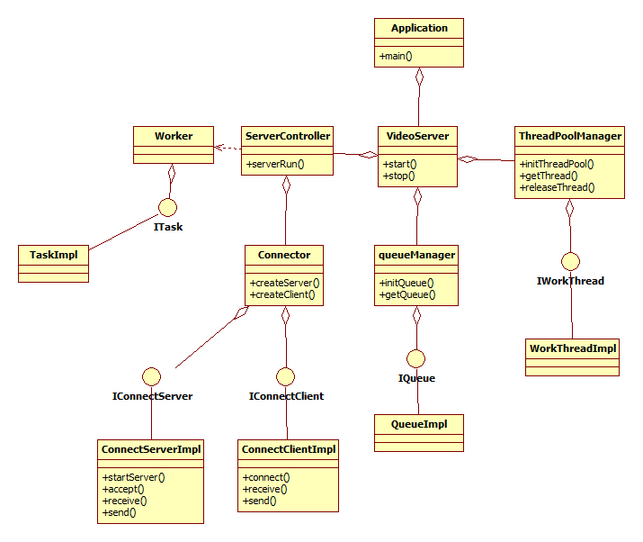

### 接口层

#### 通讯

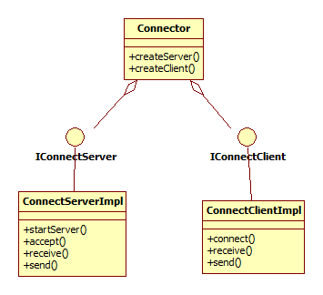

#### 协议

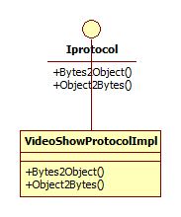

### 业务层

#### 登录

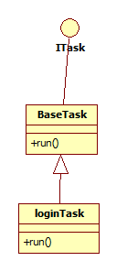

#### 点播

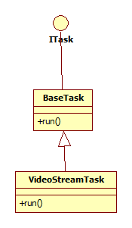

#### 心跳

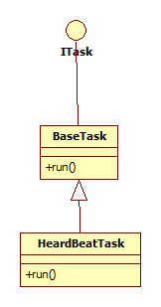

### 基础层

#### 核心控制

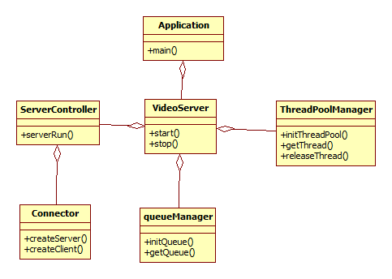

#### 线程管理

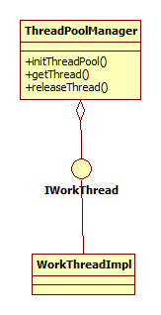

#### 队列管理

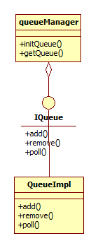

#### 日志

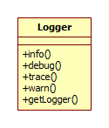

#### 监控

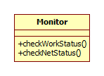

#### 工具类

ftp工具类

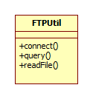

异常处理

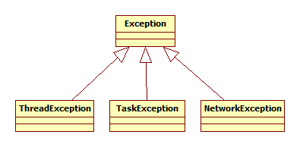

常量类

## 接口设计

请求消息头

|  |  |  |  |
| --- | --- | --- | --- |
| 序号 | 字段名称 | 长度（字节） | 说明 |
| 1 | 请求类型 | 4 |  |
| 2 | 请求包长度 | 4 |  |

应答消息头

|  |  |  |  |
| --- | --- | --- | --- |
| 序号 | 字段名称 | 长度（字节） | 说明 |
| 1 | 应答类型 | 4 |  |
| 2 | 应答包长度 | 4 |  |

**登录**

请求消息体

|  |  |  |  |
| --- | --- | --- | --- |
| 序号 | 字段名称 | 长度 | 说明 |
| 1 | 账号 | 32 |  |
| 2 | 密码 | 128 |  |

应答消息体

|  |  |  |  |
| --- | --- | --- | --- |
| 序号 | 字段名称 | 长度 | 说明 |
| 1 | 账号 | 32 |  |
| 2 | 密码 | 128 |  |

**点播**

请求消息体

|  |  |  |  |
| --- | --- | --- | --- |
| 序号 | 字段名称 | 长度 | 说明 |
| 1 | 采集服务器编号 | 4 |  |
| 2 | 采集节点编号 | 4 |  |
| 3 | 开始时间 | 8 | 开始时间戳 |
| 4 | 结束时间 | 8 | 结束时间戳 |

应答消息体

|  |  |  |  |
| --- | --- | --- | --- |
| 序号 | 字段名称 | 长度 | 说明 |
| 1 | 采集服务器编号 |  |  |
| 2 | 采集节点编号 |  |  |
| 3 | 文件名称 |  |  |
| 4 | 文件长度 |  |  |
| 5 | 开始时间 |  |  |
| 6 | 视频字节流 | N |  |
|  |  |  |  |

**心跳**

心跳请求包仅有请求头，无请求消息体。

心跳应答包仅有应答头，无应答消息体。